# Style Guide – RBSG – Enhanced Wars

Der Style Guide soll den Entwicklern, einen grundlegenden Leitfanden für das Aussehen von Enhanced Wars geben. Der Style Guide basiert auf dem Material Design. Es wurden jedoch einige Werte von mir entsprechend angepasst

## Typographie

* Font Family: Roboto <https://fonts.google.com/specimen/Roboto>
* Es können ausschließlich für besondere Überschriften auch andere Schriftarten verwendet werden. Ich empfehle: <https://fonts.google.com/>

|  |  |  |
| --- | --- | --- |
| Text | Font Type | Schriftgröße |
| Headline | Regular | 26pt |
| Title | Medium | 22pt |
| Subheader | Regular | 18pt |
| Body 2 / Menu | Medium | 16pt |
| Body 1 | Regular | 16pt |
| Caption | Regular | 14pt |
| Button | Medium | 16pt |

* Dark Theme Schriftfarbe und Opacity:

|  |  |  |
| --- | --- | --- |
| Typ | Farbe | Opacity |
| Primary | #FFFFFF | 100% |
| Secondary | #FFFFFF | 70% |
| Disabled | #FFFFFF | 30% |

* Ich empfehle den Secondary als Disabled zu verwenden, da wir noch eine gute Lesbarkeit erhalten wollen, und da sonnst die Schrift unter den Buttonfarben untergeht.
* Ansonsten ist es immer eine gute Idee Primary zu verwenden da wir damit immer ein gute Lesbarkeit erreichen
* Schrift sollte **niemals** *Kursiv*, da dies die Lesbarkeit stark verschlechtert und auch den Zweck etwas hervorzuheben verfehlt. Des weiteren unterbricht es den Schriftstil. Auf gar keinen FALL sollte man etwas ***FETTKURSIV*** machen. Das tut den Augen weh. (Unruhe und so)
* Will man etwas hervorheben so ist die Schrift **FETT** zu wählen.

## Farben

Dieser Abschnitt definiert die Farben, welchen in der Applikation verwendet werden.

Wollt ihr euch generell zu den Farben informieren sind folgende Links hilfreich:

Material Color Tool: <https://material.io/tools/color/#!/?view.left=0&view.right=0>

* Hier könnt ihr euch entsprechende Stufen der Farben anschauen und auch welche Font Color zu wählen ist

Material Palette Generator: <https://material.io/design/color/the-color-system.html#tools-for-picking-colors>

* Hier könnt ich euch eine Farbpalette zu einer entsprechenden Grundfarbe generieren.
* Es ist zu empfehlen Farben aus dieser Palette zu entnehmen.

### Dark Theme

|  |  |
| --- | --- |
| Primary | #8858C8 |
| Primary Lighter | #BB86FC |
| Secondary | #03DAC5 |
| Selected | #868CFC |
| Background | #121212 |
| Background Opacity (CSS) | Rgba #121212 0.8 |
| Backgorund Mehr Opacity (CSS) | Rgba #121212 0.6 |
| Font Fill (Light Background) | #000000 |
| Font Fill (Dark Background) | #FFFFFF |
| Error | #CF6679 |
| Disabled | Light Grey |
| Font Fill Disabled | #FFFFFF |

* Ich weiche hier absichtlich von dem Material Theme ab und nehme eine etwas dunklere Grundfarbe, da wir keinen durchgehenden schwarzen Hintergrund haben. Dadurch will ich einen angenehmeren Übergang der Farben erreichen.
* Ich empfehle dabei nicht oder nur in sehr seltenen Fällen die Secondary Farbe zu verwenden, da diese sehr grell ist und eigentlich nur dazu da ist noch einmal Akzente zu setzten oder etwas noch einmal gesondert hervorzuheben. Wenn dann ist diese mit Opacity oder mehr Weißanteil zu verwenden.
* Sind Buttons, Tabs, usw. „Selected“ so ist die Selected Farbe zu verwenden
  + Ansonsten wird die Primary Color verwendet

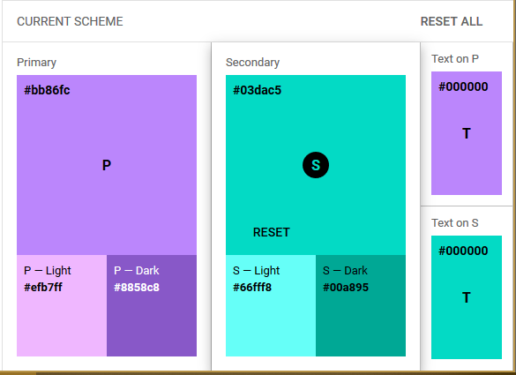

**Abbildung 1 Farben Primary und Secondary**

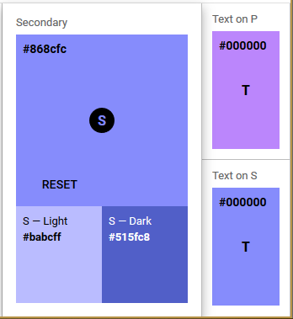

**Abbildung 2 Farben Selected**

## Buttons

Dieser Abschnitt soll einen grundsätzlichen Style für Buttons definieren. Es werden hier Farben, Größen, „Effekte“ , sowie die Wahl des entsprechenden Styles behandelt. Das ganze basiert hier auf dem **Dark Theme**!

### Der Standard Button Style

#### Non-Hover

* Height: 100px
* Width: 40px
* Background: #8858C8
* Text Farbe: #FFFFFF

#### Hover

* Background: # BB86FC
* Text Farbe: #000000

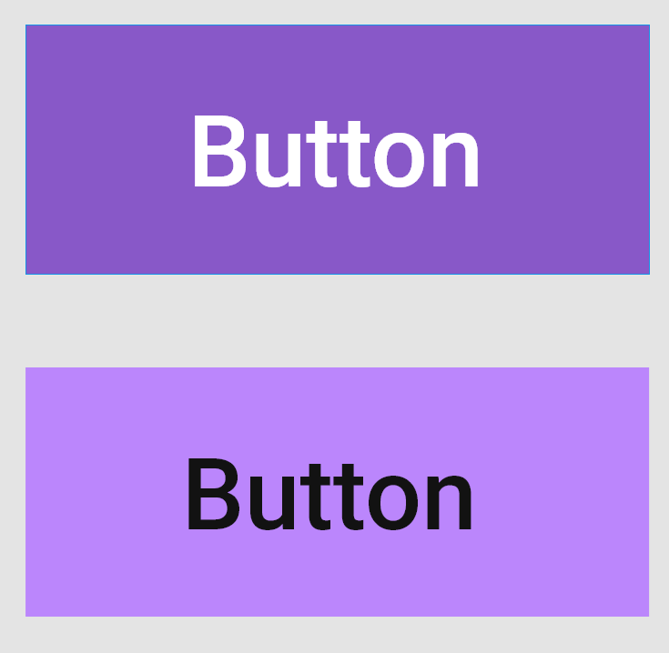

### Der Icon Button Style

#### Non-Hover

* Height: 40px
* Width: 40px
* Background: #8858C8
* Text Farbe: #FFFFFF
* Weiße Icon Variante

#### Hover

* Background: # BB86FC
* Schwarze Icon Variante

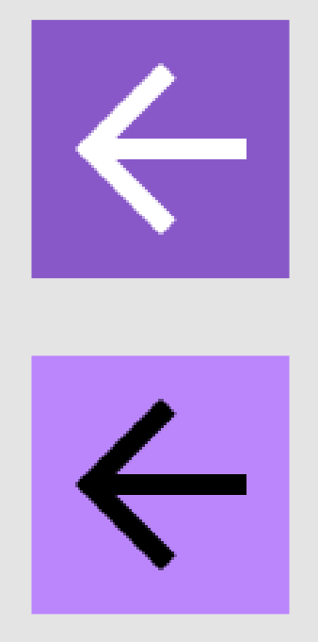

### Der IconWithText Button Style

#### Non-Hover

* Height: 150px (nur falls nötig in 25px Schritten größer machen)
* Width: 40px
* Background: #8858C8
* Text Farbe: #FFFFFF
* Icon Alligment: Left
* Text Alligment: Center / Left hinter dem Icon

#### Hover

* Background: # BB86FC
* Text Farbe: #000000

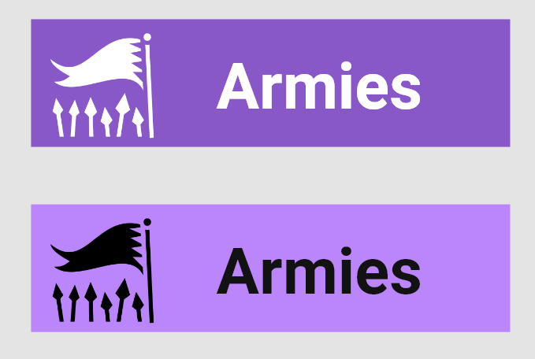

### Der Selected Button Style

* Der Icon Button ist nicht Klickbar oder Hoverbar
* Er ist eine Sonderform der anderen Buttons
* Background: #868CFC
* Es ist das Schwarze Icon oder der die Font Color: #000000 zu verwenden

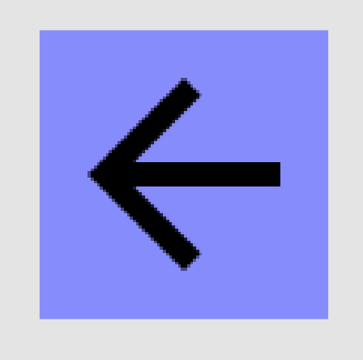

### Dem User suggerieren welchen Button er zu klicken hat

* Es geht hierbei darum Button „auffällig“ oder „unauffällig“ zu gestellen
* Beispiel: „Speichern“ | „Abbrechen“
  + Speichern sollte hervorgehoben werden
  + Abbrechen sollte unauffällig gestalltet werden
* TODO: Style